КВН " Азбука дороги" по закреплению знаний по ПДД
В нашем детском саду, в рамках изучения и профилактики детского дорожно-транспортного травматизма, 15.03. 2019года прошел КВН «Азбука дороги» по правилам дорожного движения среди воспитанников старших групп.
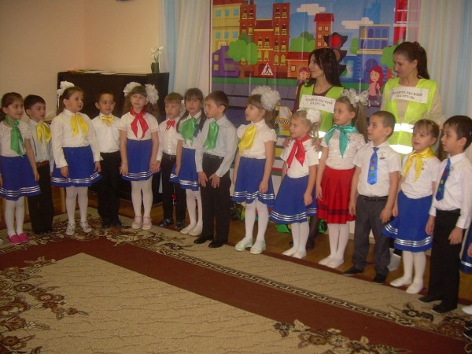
Целью данного мероприятия являлось:
- Уточнить и закрепить правила дорожного движения с детьми;
- Закреплять знания детей о дорожных знаках, их назначении;
- Углубить знания о правилах поведения на улице. Довести до сознания детей, к чему может привести нарушение правил дорожного движения.
- Способствовать развитию осторожности, осмотрительности на дорогах, воспитывать внимание, сосредоточенность. Закреплять умение применять полученные знания в играх и повседневной жизни.
- Формировать умение работать в коллективе, воспитывать чувство дружбы, сплоченности, умение самостоятельно пользоваться полученными знаниями в повседневной жизни;

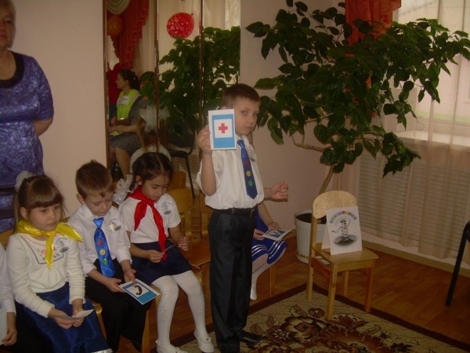
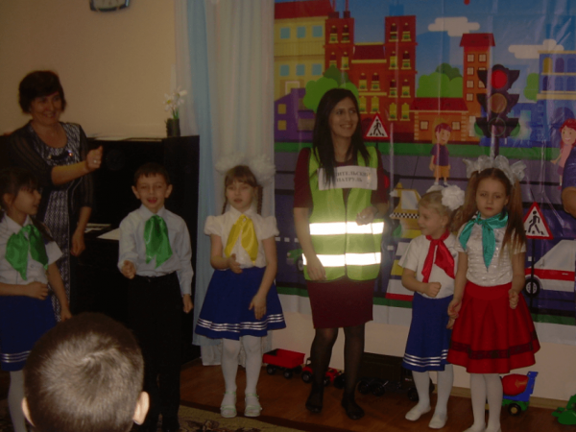
КВН проходил в III этапа. Группы представили свои команды:
«Светофорики» и «Пешеходики», представили капитанов команд и свой девиз.
В III этапе – творческое задание «Собери автомобиль». Каждая команда собирала свой автомобиль, который отличался по цвету и по форме.
В I этапе команды - участницы проявили свои знания по ПДД: «Блиц-опрос» - на знание правил поведения пешеходов на улице; «Узнай дорожный знак по описанию» «Конкурс загадок по ПДД».

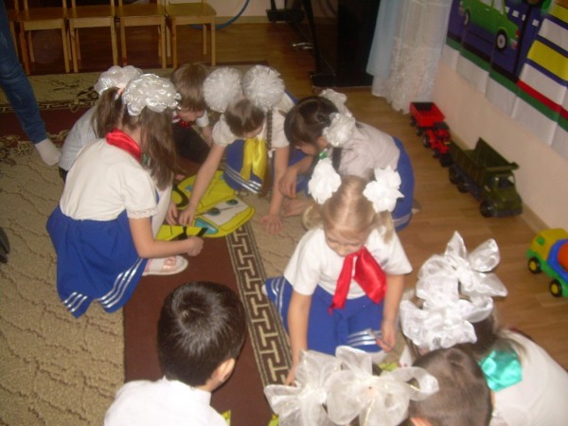
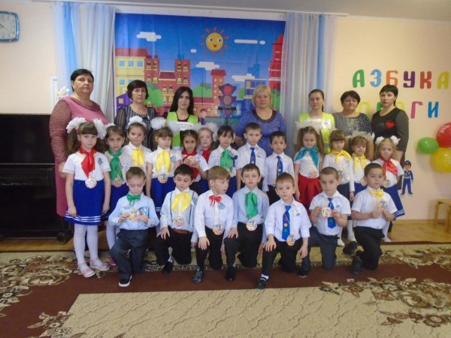

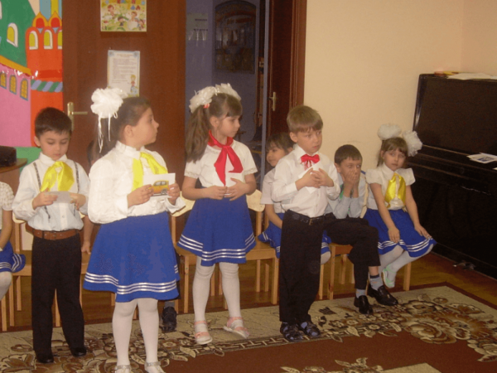
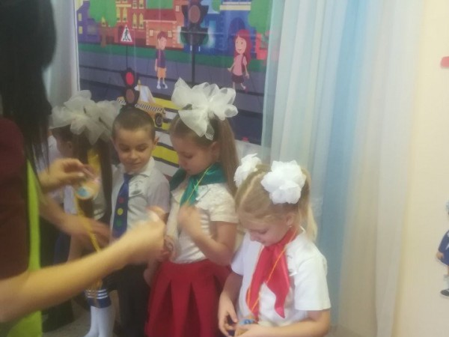
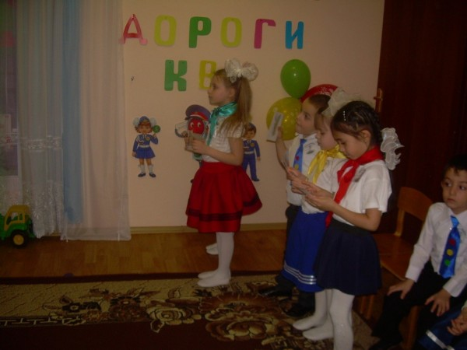
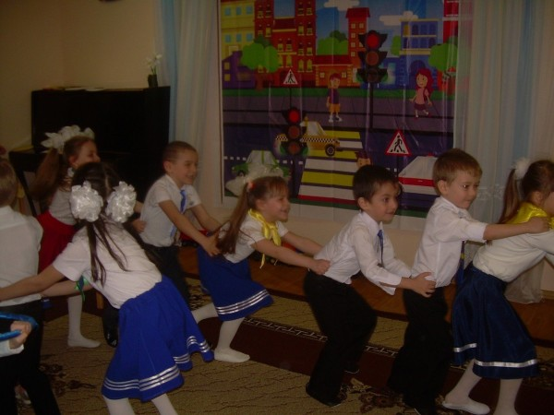
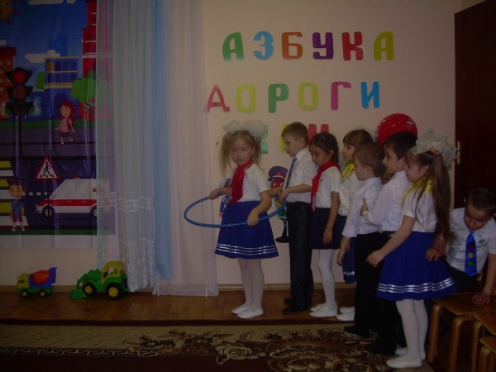
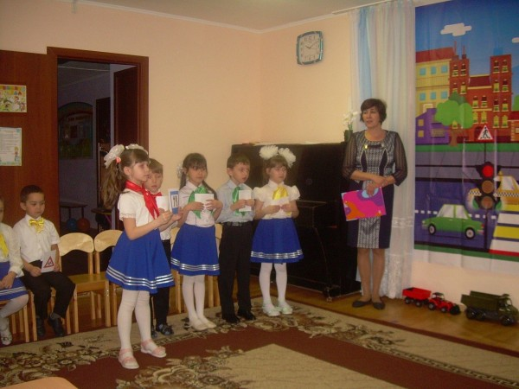
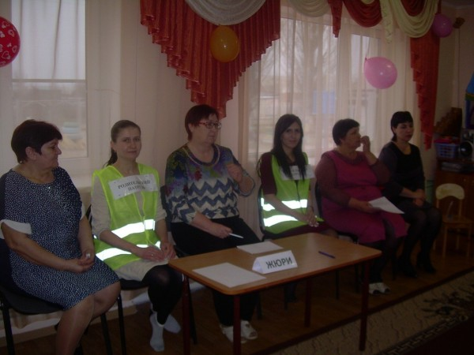
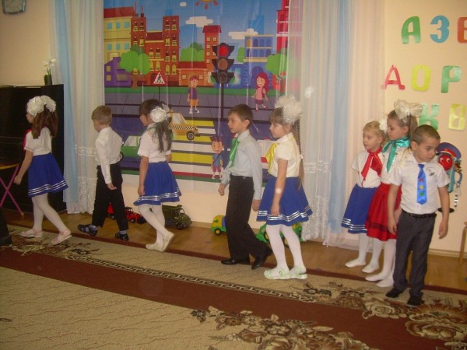
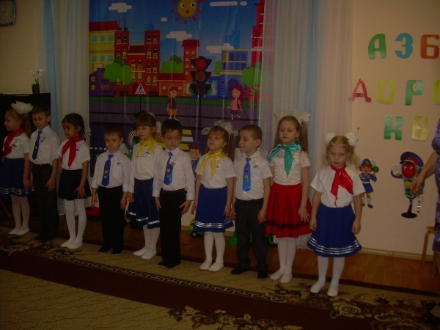
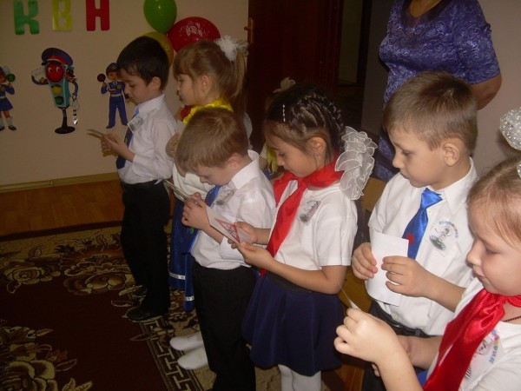
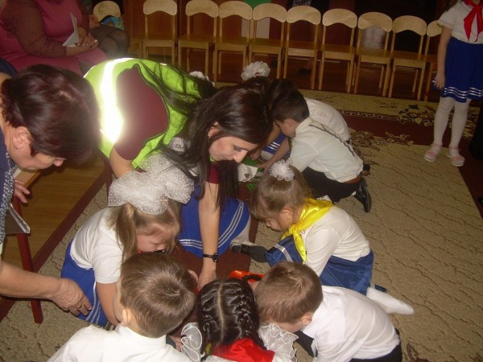
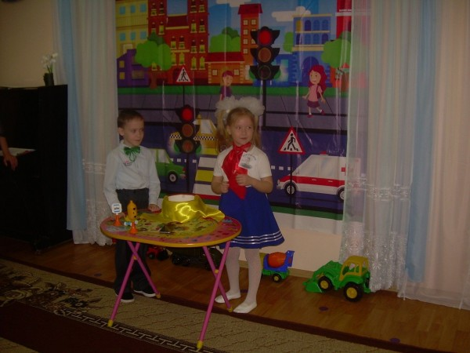
Во II этапе – спортивная эстафета «Веселое такси». Участники показали ловкость и смекалку, быстроту и внимательность, виртуозное мастерство в перевозке пассажиров. Болельщики дружно и активно поддерживали свои команды.

По итогам трех этапов обе команды показали равный результат, что вызвало общее одобрение у зрителей и участников КВН. Команды «Светофорики» и «Пешеходики» были награждены медалями «Знатоки ПДД».

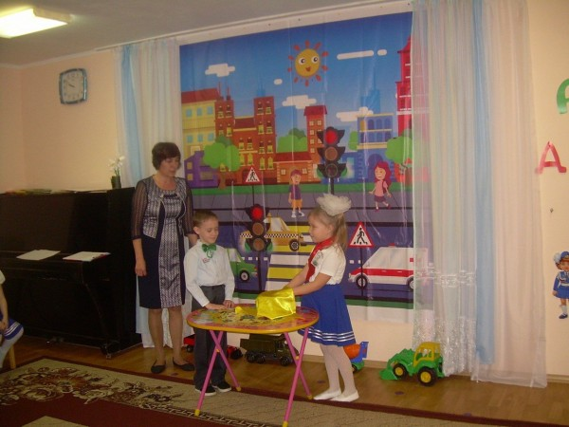
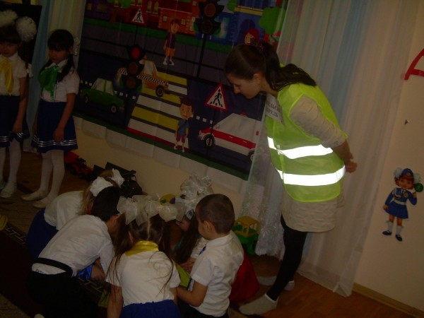
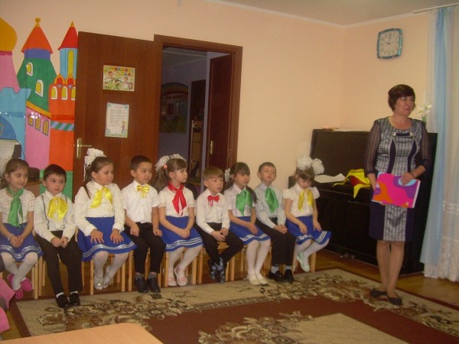
Чтобы участники команд и болельщики не уставали, проводились: физ. минутка «Мы шоферы», музыкальная игра на внимания «Помогатор».

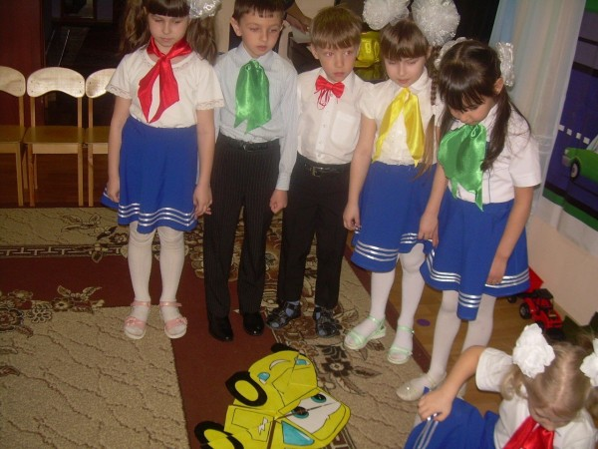
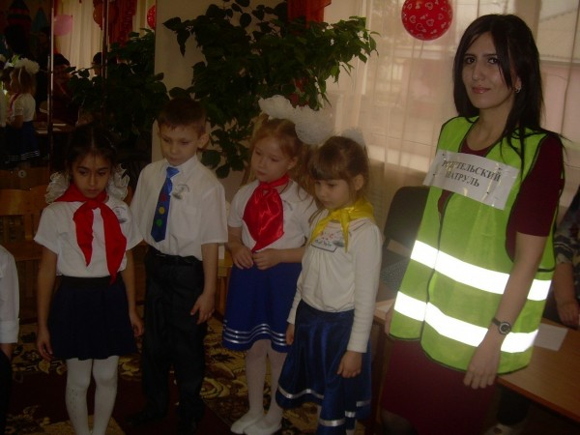
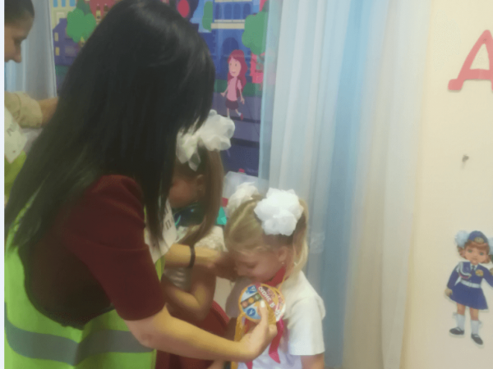
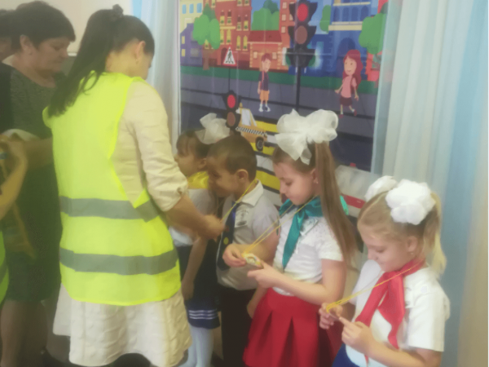
Роль ДОУ в предупреждении дорожно-транспортного травматизма велика, так как систематическая, целенаправленная, правильная воспитательная работа с дошкольниками создает прочный навык поведения детей на улице, помогает сохранить жизнь и здоровье ребенка, обеспечивает самостоятельность и осознанность поведения детей на улице.

